REQUERIMENTO Nº ___/2025
AUTORIA DO(A) VEREADOR(A): (Maria Anunciada Vicente Barbosa) – (Pastora Anunciada) – (Psb)

Requer a realização de Sessão Especial alusiva ao Outubro Rosa 2025, a ser realizada no Plenário da Casa Severaque Dionísio – Bayeux.

Exmo. Sr. Presidente,

Requeiro, na forma do disposto no art. 116, combinado com o art. 119, inciso IV, do Regimento Interno, depois de ouvido o Plenário, SESSÃO ESPECIAL, em alusão ao Outubro Rosa, com o objetivo de conscientizar a população sobre a prevenção e o diagnóstico precoce do câncer de mama, no próximo dia 27 de outubro do corrente, às 19h00, no Plenário desta Casa Legislativa.

Justificativa

Venho pelo presente, solicitar a realização de Sessão Solene em homenagem ao Outubro Rosa, que tem como objetivo privilegiar profissionais e pessoas da sociedade civil que realizam trabalhos de alerta as mulheres e a sociedade sobre a importância da prevenção e do diagnóstico precoce do câncer de mama.

Outubro Rosa é um movimento internacional de conscientização sobre a prevenção e o diagnóstico precoce do câncer de mama, que também pode abranger a saúde da mulher de forma mais ampla. O nome “rosa” se refere à cor do laço, símbolo da campanha, que ilumina edifícios e é usado por pessoas e organizações para demonstrar apoio à causa. As ações incluem disseminar informações sobre a doença, promover o acesso a serviços de diagnóstico e incentivar a adoção de hábitos saudáveis para a redução do risco da doença.

Sem mais para o momento reitero votos de cordialidade e respeito.

Sala das Sessões, 16 de outubro de 2025.
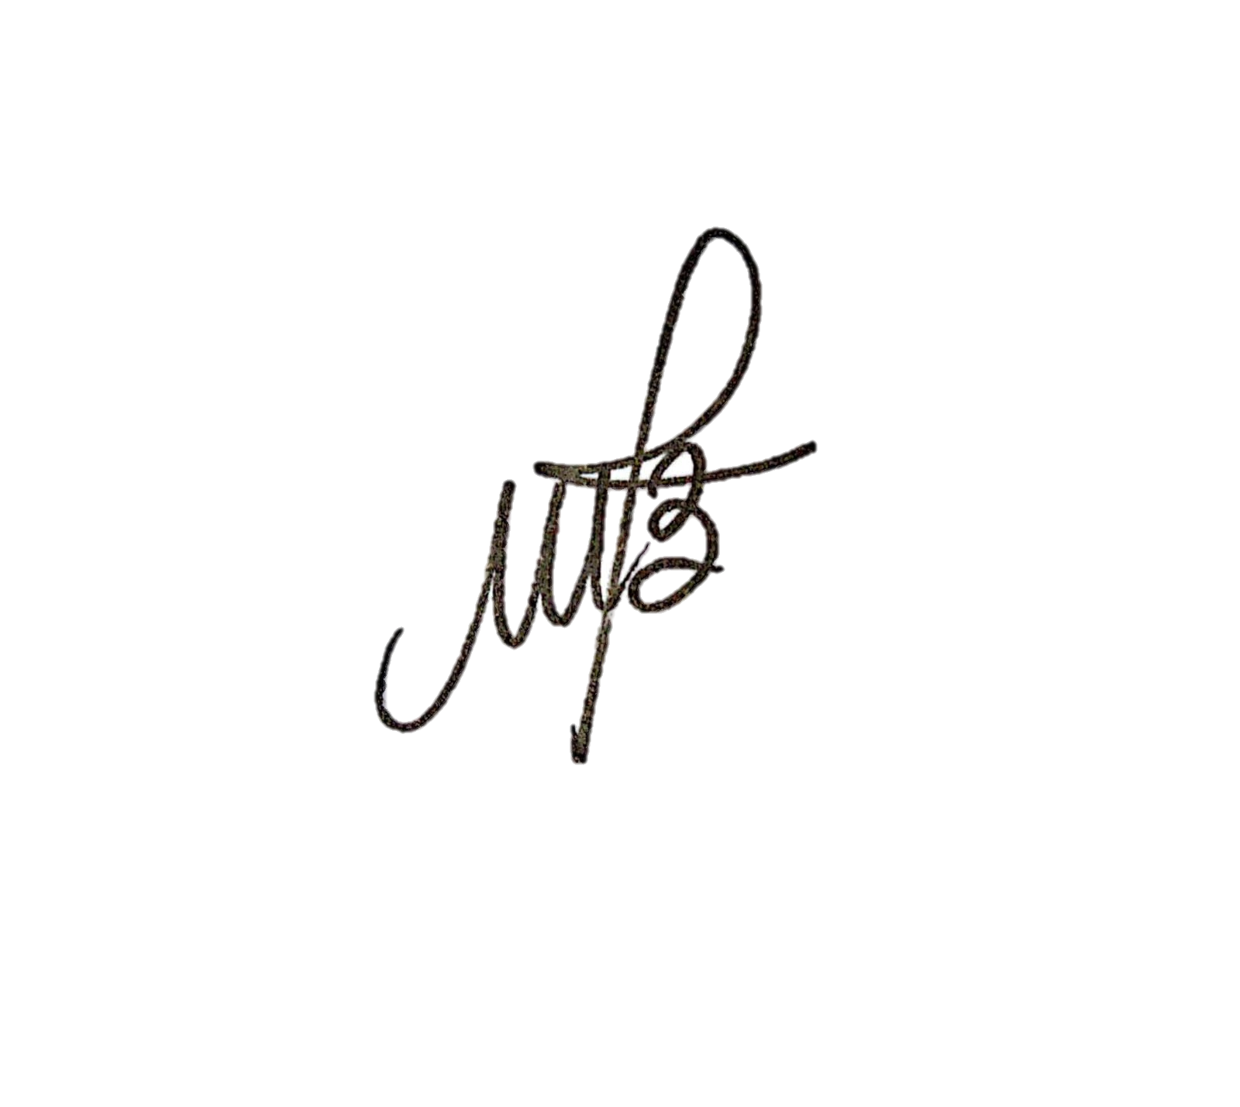

Maria Anunciada Vicente Barbosa
Vereador(a) - PSB

